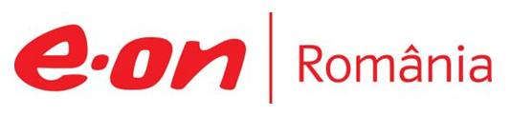

2 martie 2020

RAPORT ZILNIC

În scopul unei mai bune colaborări, vă rugăm să ne semnalaţi eventualele neplăceri şi să ne oferiţi sugestii pe care le consideraţi necesare creşterii calităţii serviciului de monitorizare.

1.Ştiri şi emisiuni din domeniul gazelor

Calificativ:  NEUTRU | Liberalizare cu plasă de siguranţă | Digi24-19:01  1min 40s
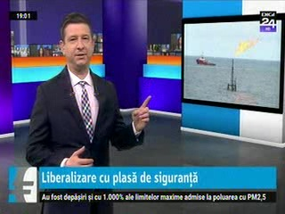 | Piaţa gazelor va fi liberalizată de la 1 iulie, însă, potrivit unui ordin al ANRE pus în dezbatere publică, Petrom şi Romgaz vor fi obligate să livreze 30% din cantitatea de gaze extrasă pe bursă la un preţ determinat, până la finalul anului 2023.  Distribuitorii şi furnizorii au atras atenţia că liberalizarea pieţei gazelor de la 1 iulie ar putea duce la creşterea preţurilor pentru consumatorii casnici, însă producătorii au contrazis astfel de scenarii.  VIDEO Digi24

2.Ştiri şi emisiuni din domeniul energiei

Calificativ:  NEUTRU | Bună, România! | B1TV-18:00
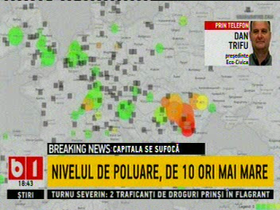 | În cadrul emisiunii „Bună, România!” de pe postul B1TV, s-au discutat următoarele subiecte:  - În cadrul emisiunii este difuzat un material în care Dan Trifu, preşedinte Eco Civica, spune că nivelul mare de poluare care a fost înregistrat astăzi în Bucureşti a fost cauzat de traficul intens, de arderile din centralele individuale de încălzire şi de CET-urile care funcţionează în momentul de faţă în Bucureşti.

